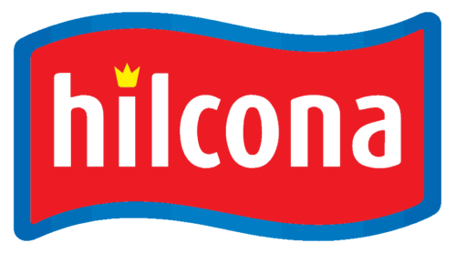

**Nachhaltig in die Zukunft: Coop und Hilcona setzen klare Zeichen für 2024**

Wenn Coop und die Hilcona Verpackungsexperten die nachhaltigen Pfade für 2024 planen. Zusammen mit Verpackungsingenieur Ertuğrul Tahta und Christina Renggli, Projektkoordinatorin für Nachhaltigkeit bei Coop, analysierten Thomas Friedli und Julia Bredemeier aus der Hilcona Verpackungsentwicklungsabteilung im Rahmen eines Workshops das gesamte Coop-Verpackungsportfolio.

**Verpackungen mit Zukunft**

Das Ziel war klar. Gemeinsam wird weiterhin auf nachhaltige Veränderungen gesetzt. In intensiven Diskussionen wurden deshalb die zukünftigen Schritte und Strategien erarbeitet. Immer alles mit dem Fokus, dass sämtliche Verpackungslösungen sehr hohen ökologischen Standards entsprechen.

Nach den produktiven Gesprächen erhielten die Teilnehmer bei einem Betriebsrundgang einen ausführlichen Einblick in die umfangreichen Hilcona-Produktionsprozesse. Perfekte Gelegenheit, die vielen Bemühungen und Technologien der Hilcona im Bereich nachhaltiger Verpackungen aus erster Hand zu erleben. "Die Zusammenarbeit mit Coop wird von unserem Team als äusserst wertvoll geschätzt. Wir sind zuversichtlich, dass wir gemeinsam die gesteckten Nachhaltigkeitsziele im Verpackungsbereich für das Jahr 2024 erfolgreich umsetzen werden", betonte Thomas Friedli, Leiter der Hilcona Verpackungsentwicklung.

Rückfragehinweis:

Markus Amann

Unternehmenskommunikation Hilcona

Hilcona AG | Bendererstrasse 21

9494 Schaan | Fürstentum Liechtenstein

T +41 58 895 95 72 | M +41 79 664 71 69